.

PAUTA ACTIVIDADES: TRANSFORMACIÓN DE UNIDADES DE MEDIDA (II)

- Isabel está mirando el registro de sus alturas a través del tiempo y se dio cuenta que no tenía la unidad de medida. De acuerdo a la edad y a la cantidad ¿cuál unidad crees que posiblemente se usó?

Edad | Altura | Unidad de medida
nacimiento | 49 | cm
6 meses | 65 | cm
1 año | 70 | cm
2 años | 0,82 | m
5 años | 1,05 | m
8 años | 1,22 | m
12 años | 1,42 | m
15 años | 1,57 | m
18 años | 1,60 | m

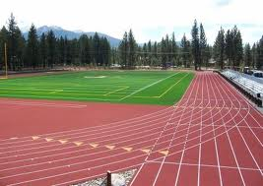
- Fernanda entrena para el campeonato interescolar. La pista de entrenamiento mide 200 metros. Ella recorre 10 vueltas al comenzar su entrenamiento y luego se dedica a realizar ejercicios localizados. Como su especialidad son carreras con vallas, realiza al menos 10 carreras de 80 m para mejorar la técnica del salto. Ella calculó que al menos recorre 5600 metros en dos días de entrenamiento, entonces en veinte días 56000 m aprox. Se preguntó a cuántos kilómetros equivalen los dos días de entrenamiento y los 20 días. ¿Qué se responde Fernanda?

R. Equivalen a 560 Km

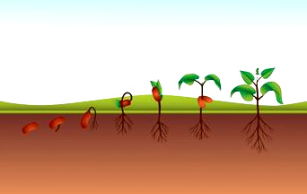
Una semilla demora mucho en crecer al principio, pero luego va creciendo rápidamente, si crece alrededor de 2 mm. cada día al cabo de 30 días medirá 60 mm. Y ya en dos meses, si las condiciones de agua e iluminación son adecuadas, alcanza 50 cm y luego de unos meses ya alcanza 1,2 m para alcanzar una altura de 2 m en 1 año. Para comparar más fácilmente las medidas, se decidió expresarlas todas en centímetros. Completa una tabla con esas equivalencias.

Tiempo | Alturas registradas
1 día | 2 mm | 0,2 cm
30 días | 50 cm | 50 cm
2 meses | 1,2 m | 120 cm
1 año | 2 m | 200 m

- José quiere saber cuántos cuadernos le caben en su estante, sabe que este mide 0,35 m de alto por 1,4 m de ancho. El los quiere poner hacia el lado, y los cuadernos miden 2 cm de grosor aproximadamente. Para ello
Sabe que debe dividir 1,4 : 2 pero se da cuenta que tienen diferentes unidades de medida.

- ¿En cuál unidad de medida te conviene expresarlas?
R. En cm para no tener que dividir con decimales

- ¿Cuál es la división que debe realizar?
R. 140 : 2

Elaborado por: Fundación Gabriel &Mary Mustakis

Imágenes y texto modificado por: Ministerio de Educación de Chile

